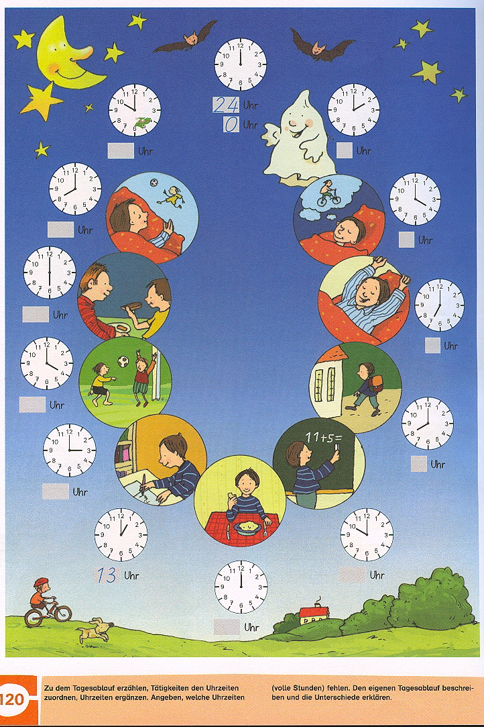

Die Zeit im Tagesablauf

© Klett-Verlag – Nussknacker 1 – Seite 120

